Добрый день!)
Урок по ИЗО на тему: «Город во фронтальной перспективе»

II этап работы

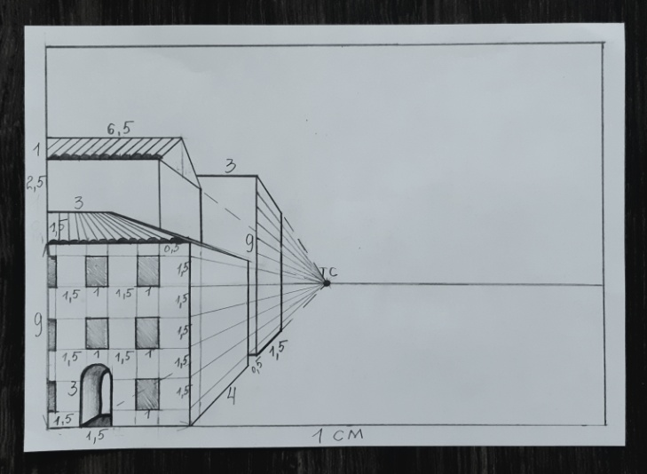
На первом и третьем доме надо вычертить окна на сторонах уходящие в перспективу.
Сначала вычерчиваем сетку. Прочертить горизонтальные линии по уже имеющимся размерам готовых окон, от угла дома провести линии в Точку Схода. Должно получиться 6 линий.
Затем дополняем линиями на третьем доме до самой крыши, откладывая от последней линии по 0,7 мм.

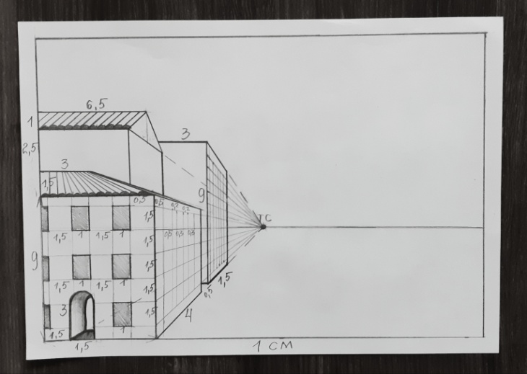
Затем прочерчиваем вертикальные линии.
На первом доме: сверху от угла дома отступаем на 0,5 мм, затем еще раз на 0,5 мм – это размер окна, затем на 0,2 мм – это промежуток между окнами, затем на 0,3 мм – это окно, затем 0,2 мм - промежуток и потом опять на 0,3 мм - окно.
На третьем доме: сверху от угла дома отступить на 0,2 мм, затем на 0,3 мм – это окно, затем на 0,2 мм – это промежуток, затем на 0,3 мм – окно, затем на 0,1 мм – промежуток и затем на 0,2 мм – окно.

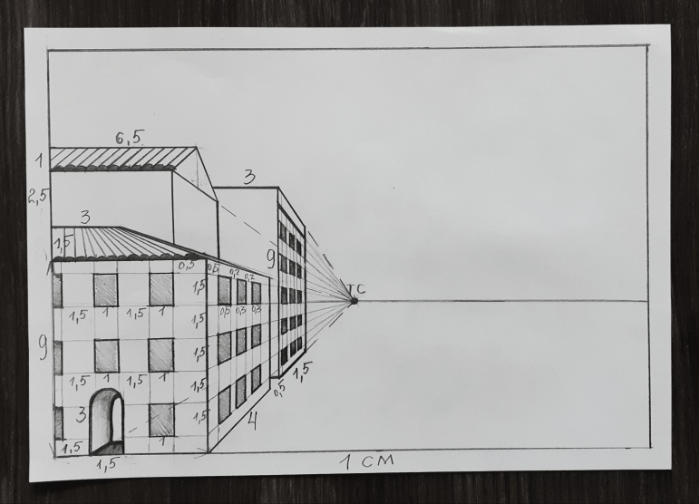

Вычертить окна с нажимом на карандаш в данных сетках и заштриховать.
На первом доме должно быть – 9 окон
На третьем доме - 15 окон

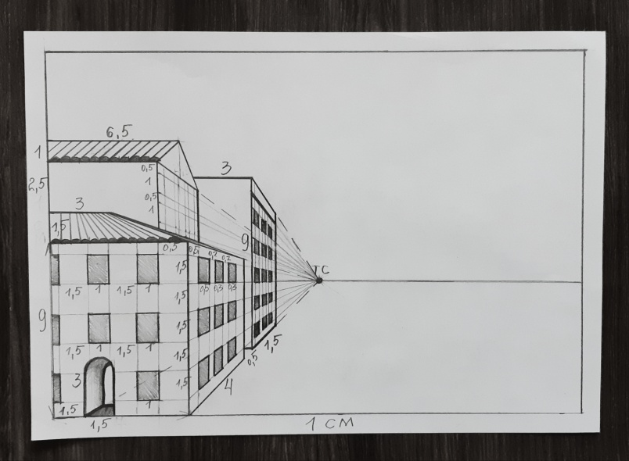
Вычерчиваем окна на втором доме.
Сначала так же вычерчиваем сетку: от крыши дома на углу отступить 0,5 мм, затем отступить 1 см, затем 0,5 мм и потом еще раз 1 см. Там где 1 см – это высота окон.
Прочерчиваем горизонтальные линии к Точке Схода без нажима.
Теперь вычерчиваем вертикальные линии: от угла дома сверху отступить 0,5 мм, затем еще раз 0,5 мм – это окно, затем 0,2 мм – это промежуток, затем 0,3 мм – окно, затем 0,2 мм – промежуток и затем 0,3 мм – окно.

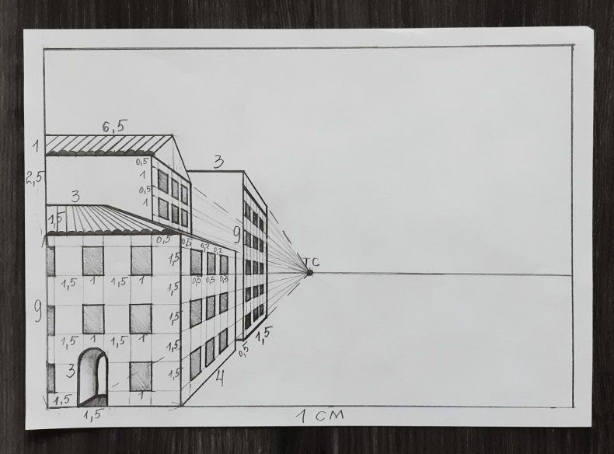

Вычертить окна с нажимом на карандаш в данной сетке и заштриховать.
Должно получиться – 6 окон

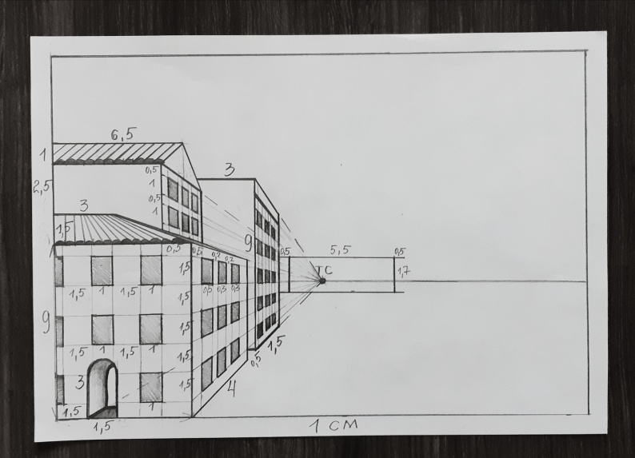

Вычерчиваем Театральное здание.
От линии горизонта опускаем вниз на 0,5 мм и поднимаем вверх на 1,2 см – обща высота стен театра получается 1,7 см.
В длину все здание театра – 6,5 см, но от стены до стены – 5,5 см, т.е. по 5 мм выходят за пределы стен (см. фото).
Обвести все с нажимом на карандаш.

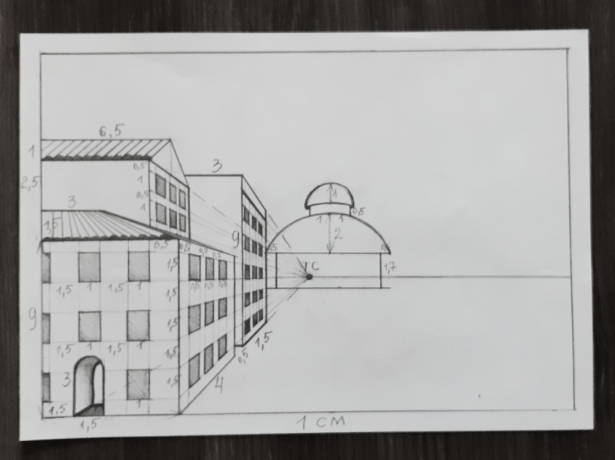
Вычерчиваем крышу у театрального здания.
Поделить стену пополам и провести осевую линию вверх. По осевой отложить 2 см – это высота купола и вычертить полукруг.

По верхней точке купола в обе стороны от осевой отмерить по 1 см и поднять вверх по сторонам на 0,5 мм – это стены для верхнего второго купола. Затем вверх по осевой поднять на 1 см и вычертить полукруг второго купола.
Обвести все с нажимом на карандаш.

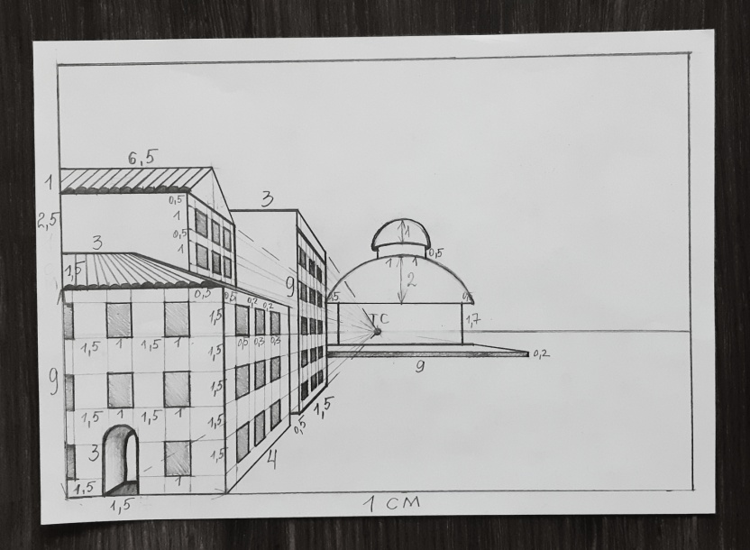
Вычерчиваем лестницу в одну ступеньку.
От театрального здания вниз отступить на 0,3 мм и провести в длину 9 см горизонтальную линию. От конца этой линии провести линию в Точку Схода – получаем лестничную площадку.
Затем отступаем вниз еще на 0,2 мм – это высота ступеньки, и проводим еще одну горизонтальную линию в 9 см, на конце соединяем линии.

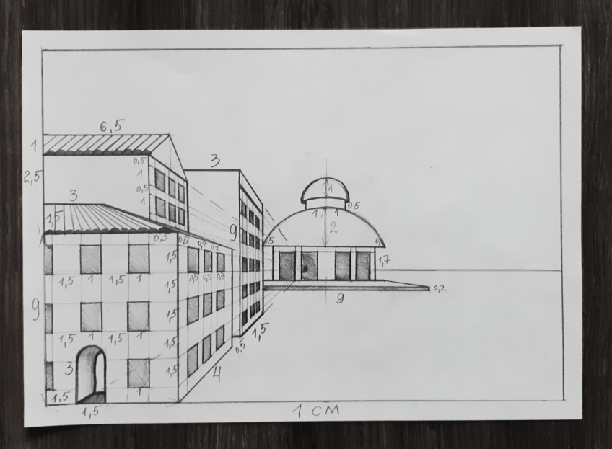
Вычерчиваем окна на театральном здании.
От крыши вниз отупить на 0,3 мм и прочертить горизонтальную линию. От стен отступить на 0,3 мм с каждой стороны здания и провести вертикальные линии.
С каждой стороны здания должно получиться по 2 больших окна.
Высота окон – 1,5 см, длина – 0,8 мм, между окнами промежуток – 0,3 мм (кроме центра).
Обвести все с нажимом на карандаш и заштриховать.

Конец II этапа работы

Обязательно подписать (Ф.И., класс) свой рисунок вверху альбомного листа!

Готовые работы (фото) высылать на e-mail:
kistohka75@yandex.ru к 22.04.20
Просьба, высылать только в формате JPEG!

Оценки выставляются в журнал!

